**Спецификация на изискванията на**

**„Магазин за авточасти Autodoc“**

**1.Въведение**

**1.1. Цел**

- Целта на този документ е да специфицира софтуерните изисквания за онлайн система, която предоставя възможност на потребители да пазаруват лесно авточасти за своя автомобил.

**1.2. Конвенции**

- Database (DB)- База данни

**1.3. Предназначение**

- Предназначено е за всички хора(потребители и разработчици), които използват дадения уебсайт, с цел по-добро и лесно запознаване с това как той работи.

**1.4. Обхват на продукта**

- Целта на продукта е да предостави на своите клиенти улеснено търсене и пазаруване на авточасти за всякакъв вид автомобили.

**1.5. Референции**

* <http://www.autodoc.bg>

**1.6.** **Речник**

|  |  |
| --- | --- |
| Потребител | Човек, който взаимодейства със сайта или приложението. |
| БД | База с Данни. |
| Администратор | Системен администратор, на когото са дадени специфични права, с които менажира и контролира системата. |
| Уебсайт | Уеб адрес, на който се намира дадения продукт. |
| БД за авточасти | Всички предлагани части в магазина. |
| Апликация | Мобилно приложение. |
| Заинтересовани страни | Всеки човек, който има някакво взаимодействие със системата, но не е разработчик. |
| Номер на артикул | Номер на дадена авточаст, с който лесно се търси и намира. |
| EAN номер | Уникален номер даден от самия сайт на продукта. |
| Състояние | Състояние на продукт – ново или използвано. |
| ОЕМ номер | Номер даден от по спецификация от производителя на дадения автомобил, с който лесно се намират авточастите. |
| Наличност | В или извън наличност на продукта. |
| Отзиви | Рейтинг на закупен продукт от потребител оставен след успешно направена поръчка и доставка. |
| Съвместимост с избрания автомобил | Проверка дали посочената от потребителя част е съвместима с избрания от него автомобил. |
| Избор на автомобил | Избор на автомобил на клиента с цел по лесно намиране на авточастите за неговата кола. |
| БД за коли | База с данни за всички марки коли. |
| Гост | Човек, който не си е направил или не е влезнал все още в профила си. |
| Блог | Място, където потребителите могат да виждат новини свързани с продукта. |

**2. Общо описание**

**2.1. Произход на продукта**

- Продуктът е нов на базата на много други съществуващи такива, но с изчистен, олекотен, лесно-използваем дизайн, съдържащ всичко нужно за всеки клиент.

**2.2. Функции на продукта**

**Use Case диаграма:** 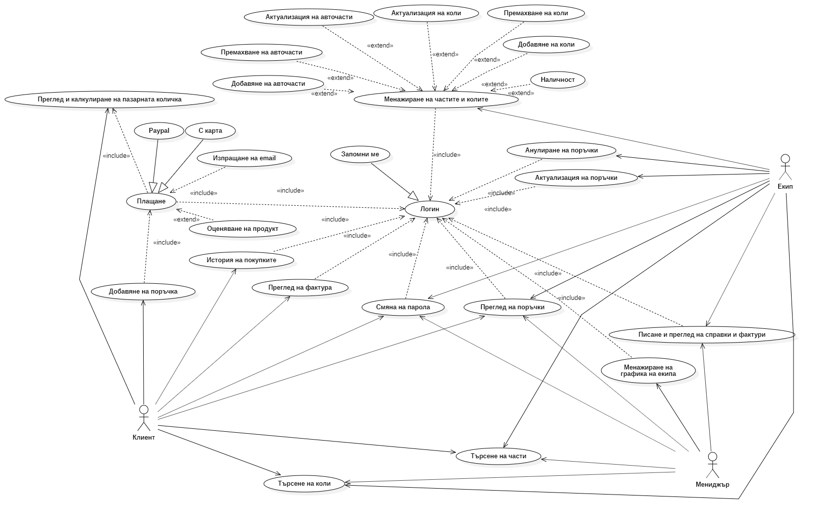

Клиент:

1. Клиентът преглежда каталога и избира артикул за покупка
2. Клиентът влиза в системата
3. Клиентът може да смени паролата си
4. Клиентът преминава към потвърждаване на покупката
5. Клиентът предоставя информация за доставката
6. Системата представя пълна информация за цената, включително на доставката
7. Клиентът попълва данни от кредитната си карта или Paypal
8. Системата оторизира покупката
9. Системата потвърждава незабавно продажбата
10. Системата изпраща потвърждаващ e-mail на клиента.
11. Клиентът може да даде оценка на продукта.

Екип:

1. Екипът влиза в системата
2. Екипът може да смени паролата си
3. Екипът може да търси авточасти и коли
4. Екипът преглежда поръчките
5. Екипът актуализира или анулира поръчките
6. Екипът менажира авточастите и колите
7. Екипът пише справки и издава фактури

Мениджър:

1. Влиза в системата
2. Може да смени паролата си
3. Преглежда авточасти и коли
4. Преглежда справките и фактурите
5. Менажира графика на екипа

**2.3. Потребителски групи**

Системата поддържа 3 вида потребители – Клиенти, Екип, Мениджъри.

Клиентите ще имат достъп до всички клиентски услуги като:

* Търсене на авточасти и коли
* Преглед и добавяне на поръчка
* Оценяване на продукт
* Преглед на фактури
* История на покупките
* Смяна на парола

Екипът ще има следните права:

* Анулиране, актуализация и преглед на поръчки
* Менажиране на частите и колите
* Търсене на авточасти и коли
* Писане и преглед на справки и фактури
* Смяна на парола

Мениджърите ще могат да:

* Пишат и преглеждат справки и фактури
* Преглеждат поръчките
* Сменят паролата
* Търсят коли и авточасти
* Менажират графика на екипа

**2.4. Работна среда**

* Сайтът позволява да бъде използван от всеки браузър

**2.5. Ограничения при проектиране и кодиране**

* Интернет свързаност

**2.6. Потребителска документация**

* Няма

**2.7. Зависимости**

* Няма

**3. Изисквания за външни интерфейси**

**3.1. Потребителски интерфейси:**

**Главна страница**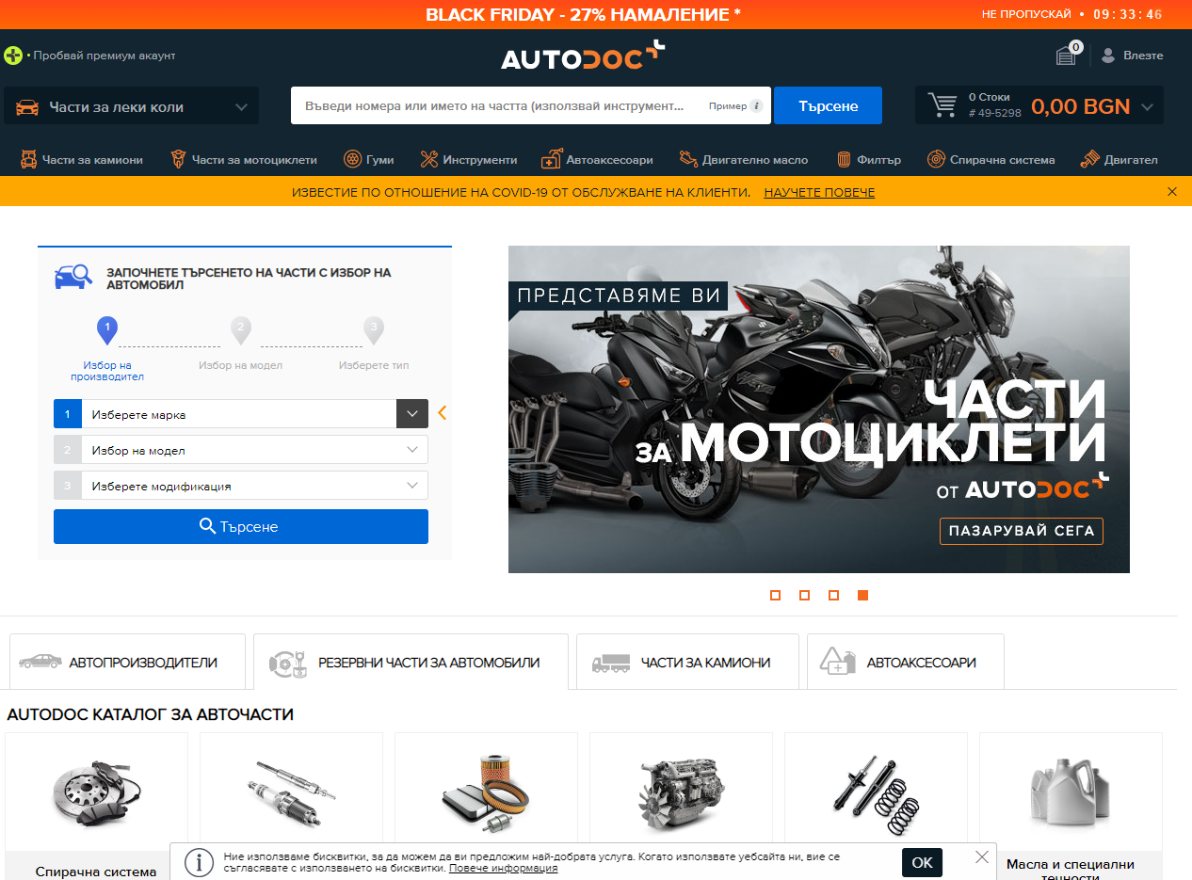

**Логин форма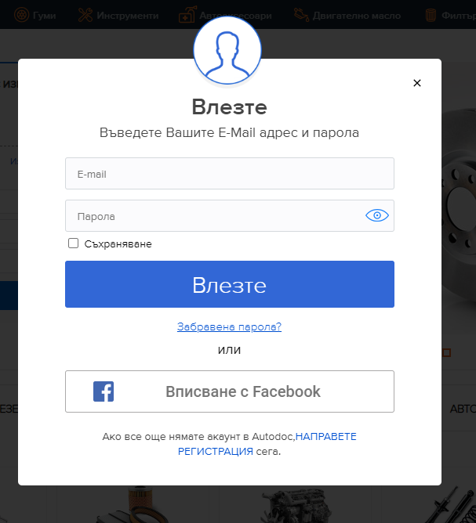Регистрационна форма**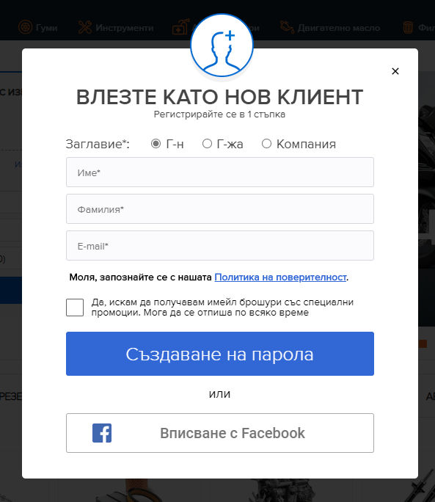

**4. Характеристики на системата**

**- Логин форма**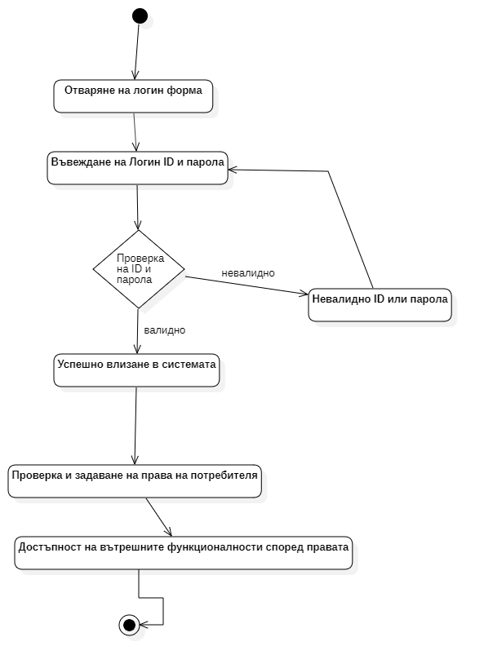

**- Дейност на екипа**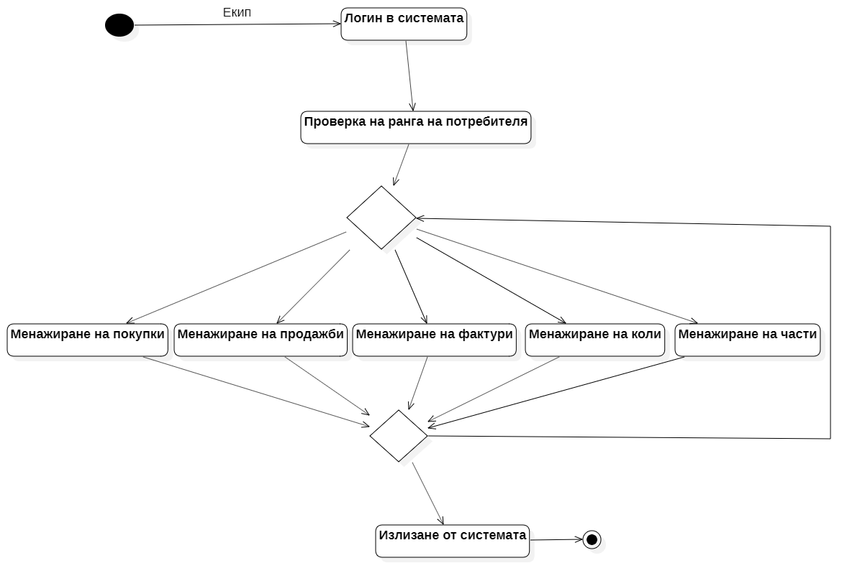

**- Дейност на клиент**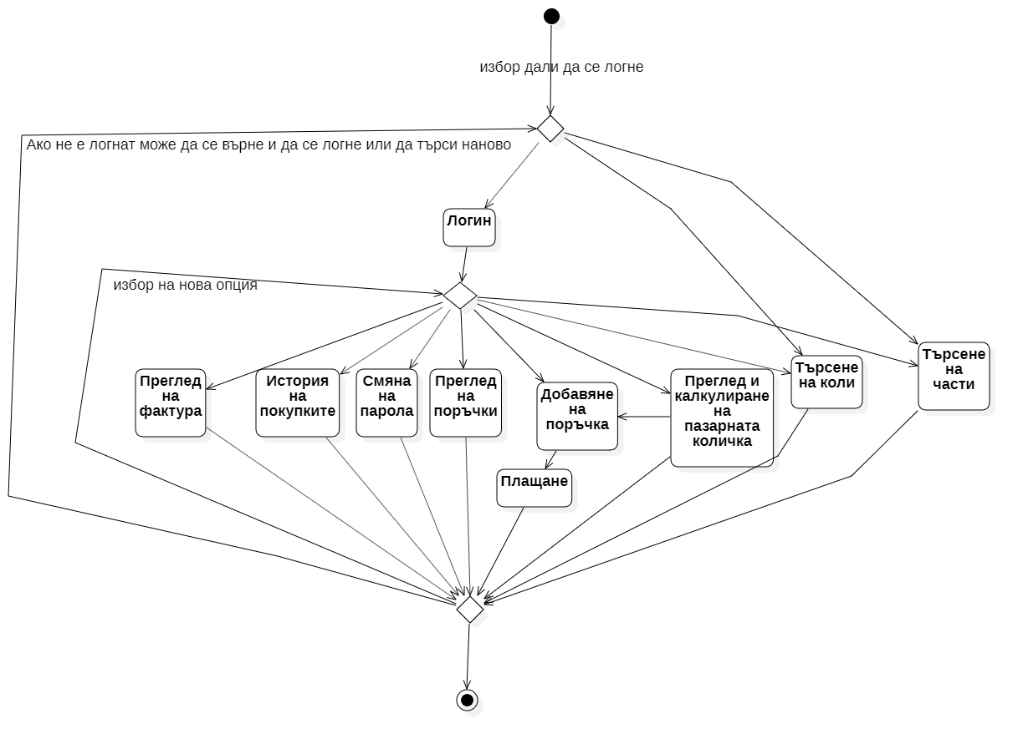

**- Дейност на мениджър**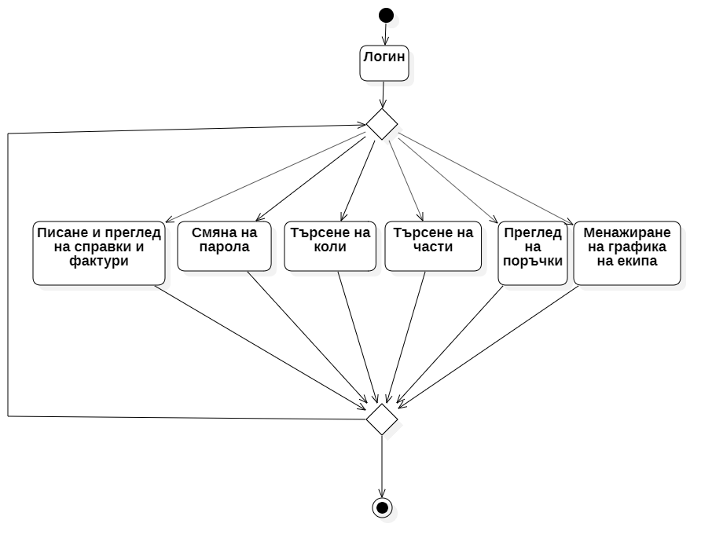

**5.Нефункционални изисквания**

**5.1. Изисквания за производителност**

Броят на едновременно работещите потребители е неограничен.

Файловете, които системата обработва са данните на потребителите, поръчките, частите и колите като размера им е неголям. Единствено снимковия материал може да увеличи размера. До 3 снимки за даден продукт.

Времето за отговор на заявка е сведено до максимално бързо, за да има пълно удовлетворение от потребителите.

* 1. **Изисквания за безопасност**

Загубата или по точно вредата, която може да стане с използването на продукта е DDOS – изпращане на множество пакети/заявки към продукта с цел претоварване на сървъра и сриване на системата. Решението за такъв вид атака е като се филтрират много добре всички видове заявки към сървъра.

Сертификатът за безопасност е SSL(SHA-256; 2048 bit RSA keys). Чрез него се

защитават всички клиенти и комуникациите между екипът и клиентите.

* 1. **Изисквания за сигурност**
* Сигурна база данни
* Различен тип потребители
* За да може да пазарува един клиент, той трябва да предостави свои лични данни(имена, телефон, адрес, държава, Paypal или кредитна карта). Чрез тях може да се подсигури екипът.
  1. **Изисквания за качество**
* Надеждност
  1. **Бизнес правила**

Трито вида потребители могат да търсят коли и авточасти.

Екипът може да менажира колите и авточастите, издава фактури и отчети.

Мениджърите могат да преглеждат фактурите и отчетите и да правят график на екипа.

* 1. **Други изисквания**

Изискванията към БД е да понася голям обем от данни и да обработва бързо заявките.

Изискванията към закона са да отговаря на всички точки от закона като осигурява сигурност на своите потребители.

**Клас диаграма**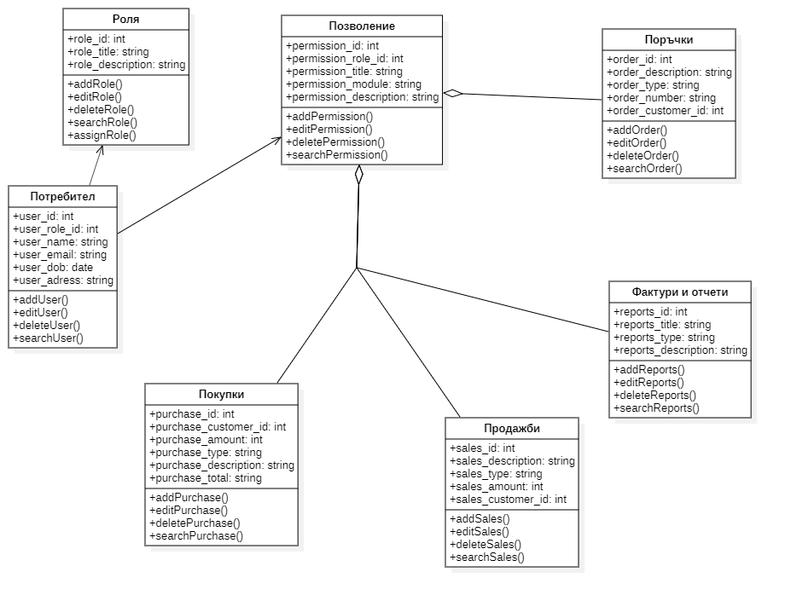

**ER диаграма:** 